GRAD U KOJEM JE MOJA ŠKOLA
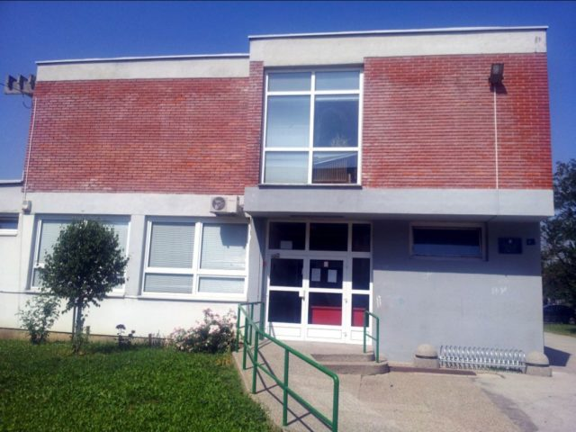
MOJA ŠKOLA ZOVE SE CENTAR ZA ODGOJ I OBRAZOVANJE ČAKOVEC.
NALAZI SE U GRADU ČAKOVCU.
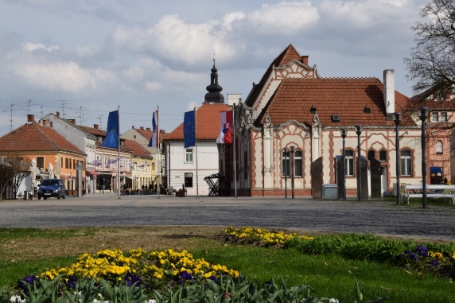
ČAKOVEC JE NAJVEĆI GRAD U MEĐIMURJU.
U ČAKOVCU SE NALAZE:
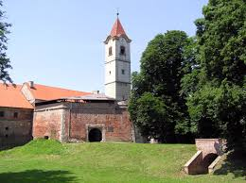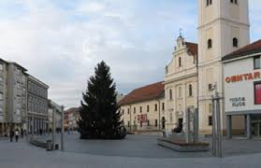
STARI GRAD CRKVA SVETOG NIKOLE
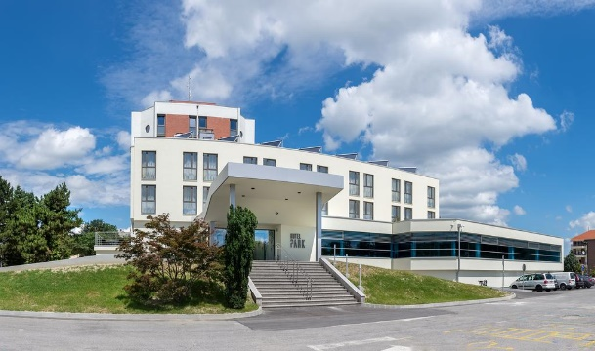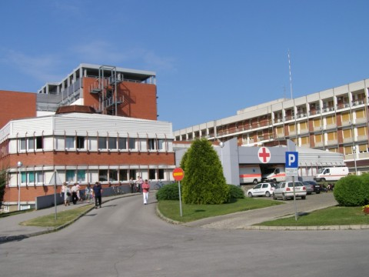
HOTEL PARK BOLNICA
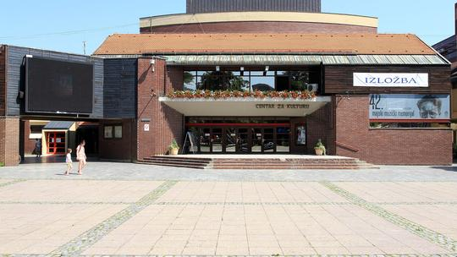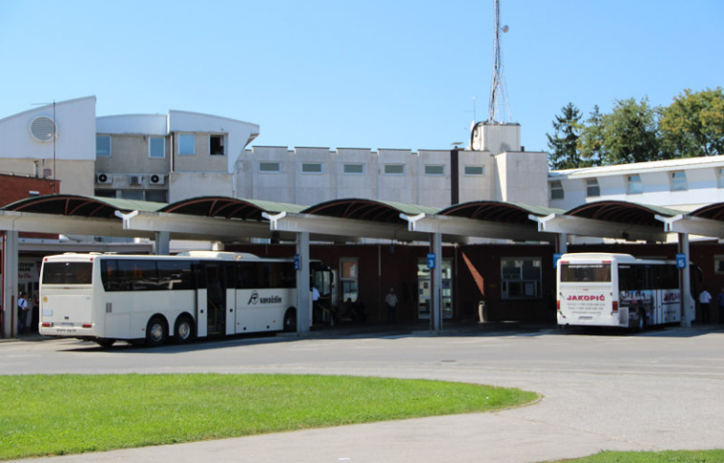
CENTAR ZA KULTURU AUTOBUSNI KOLODVOR
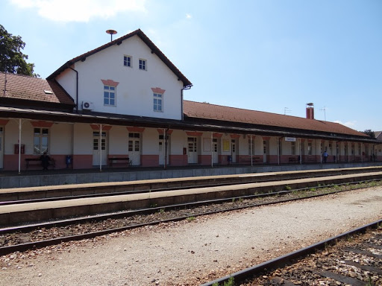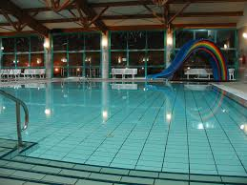
ŽELJEZNIČKI KOLODVOR BAZENI

* Slike su uzete sa internetskih stranica: hr-hr.facebook.com, https://lh3.googleusercontent.com/proxy/YbdGHGMoS41IUUK64CX6cvTfFLUWzJzRZ_VAZH9CsQVFL7zKIhuFGhfb7Vxv_k2zVgTIH2reZT2KAqTCCWKY_vTAcANeZXIOc1Q_nUjbe8URXERrgKmq
https://www.google.com/url?sa=i&url=http%3A%2F%2Fwww.cakoveconline.com%2Ffotogalerije%2FZgrade%2520Cakovec%2Findex.htm&psig=AOvVaw0wsjiLOFM7jgNfbwjkytWu&ust=1603911262019000&source=images&cd=vfe&ved=0CAIQjRxqFwoTCKCpuqO51ewCFQAAAAAdAAAAABAD

